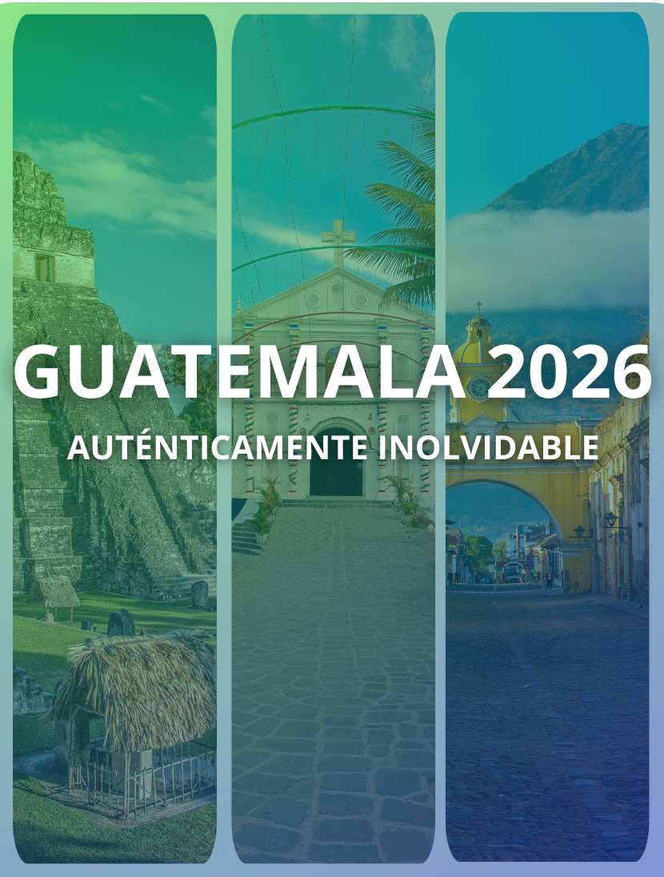


INFORMACIÓN GENERAL
- No aplica para Semana Santa (Del 28 Marzo - 5 Abril) ni Fiestas de Fin de Año (Del 15 Dic. 2026 al 4 Ene. 2027).
- Las tarifas están expresadas en dólares estadounidenses y pueden variar sin previo aviso.
- Los alojamientos previstos podrán ser sustituidos por otros de categoría y características similares en caso de no disponibilidad.
- Los servicios incluyen únicamente lo especificado de forma expresa en el itinerario.
- No se incluyen tasas migratorias, impuestos fronterizos, vuelos internacionales, gastos personales, ni servicios no detallados.

Niños:
- Tarifas válidas para niños compartiendo habitación con dos adultos (máximo dos menores por habitación).
- De 0 a 2 años: pagan el 25% de la tarifa base.
- De 3 a 11 años: pagan el 50% de la tarifa base.
- A partir de 12 años se considera tarifa de adulto.
- En vuelos locales o regionales, los menores pagan el 100% del valor del tiquete aéreo.

Vacunas y salud:
- Se recomienda consultar previamente en centros internacionales de vacunación.
- Para pasajeros provenientes de Sudamérica se recomienda la vacuna contra la fiebre amarilla.

Visitas y excursiones:
- Las visitas panorámicas corresponden a recorridos sin entradas incluidas.
- Las visitas culturales incluyen ingresos a museos, parques o sitios arqueológicos.
- Las actividades al aire libre están sujetas a condiciones climáticas. En caso de no poder realizarse, se ofrecerá una alternativa cuando sea posible.

Llegadas y traslados:
- El personal local suele esperar en el aeropuerto con cartel identificatorio.
- En caso de retrasos, se recomienda informar de inmediato a los contactos de emergencia proporcionados.



TEAMTOUR WEST
Un programa pensado para disfrutar con calma el encanto colonial de La Antigua, uno de los destinos más cautivadores de Centroamérica. Entre volcanes, arquitectura histórica, tradiciones vivas y paisajes de montaña, la experiencia permite conectar con la esencia cultural del país mientras se explora a un ritmo relajado.
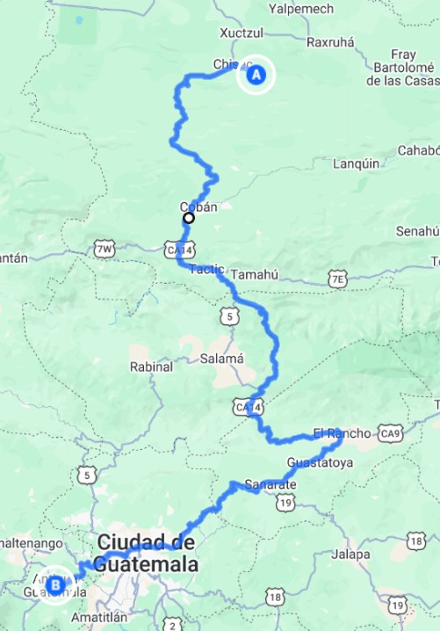
- Guatemala
- La Antigua Guatemala

Salida: Diaria


ITINERARIO DE EXPERIENCIAS

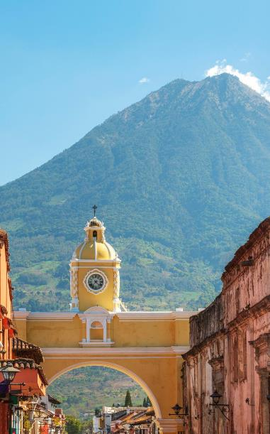
Salida: Diaria

Día 01: Aeropuerto Guatemala - La Antigua Recepción en el aeropuerto de Guatemala y traslado a nuestro hotel en La Antigua Guatemala. Alojamiento.

Día 02: La Antigua
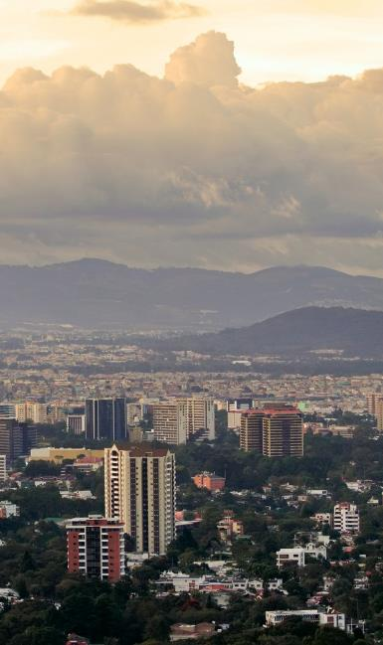
Desayuno. Dispondremos de día libre para disfrutar de La Antigua, Patrimonio Cultural de la Humanidad, paseando por sus calles empedradas, apreciando sus estilos arquitectónicos de antaño, conocer los principales miradores ubicados en medio de las montañas de alrededor, disfrutar del destino ideal para los amantes de la naturaleza, la arquitectura y lo cultural. Como actividades opcionales se sugiere realizar una visita guiada a la ciudad de La Antigua.
Alojamiento.

Día 03: La Antigua – Aeropuerto Guatemala
Desayuno. Día libre. Como actividades opcionales se sugiere realizar una excursión al Volcán Pacaya.

Día 04: La Antigua
Desayuno. Traslado al aeropuerto de Guatemala Ciudad. Fin de nuestros servicios.

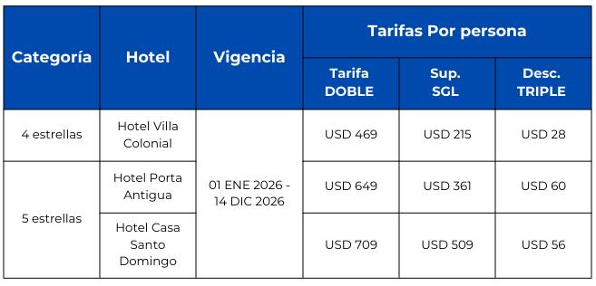

**Vigencia: Año 2026. **No aplica para Semana Santa (Del 28 marzo - 5 abril) ni Fiestas de Fin de Año (Del 15 dic. 2026 al 4 Ene. 2027).

INCLUYE
NO INCLUYE

Alojamiento en hoteles indicados o similares
Tarifas Por persona
Asignación en habitación estándar
Desayuno americano en hoteles
Traslados In - Out
Servicios en regular
Tarifas netas para un mínimo de dos pax
Servicios no mencionados

Visita Cultural La Antigua (medio día) Salida: Diario
Servicio: Privado
Mínimo: 2 Pax

Descripción:
Recorrido de medio día por la ciudad, acompañado por un guía. Visita a la Plaza Central, La Catedral, el Palacio de los Capitanes
Generales, Iglesia La Merced y San Francisco entre otros rincones coloniales.
Precio: USD 167

Tour al Volcán Pacaya (medio día) Salida: miércoles
Servicio: Privado
Mínimo: 2 Pax

Descripción:
Por la mañana saldremos hasta el pie del Volcán Pacaya, desde ahí comenzaremos nuestro ascenso. Tras una hora y media de caminata, estaremos en la meseta central del volcán desde donde podremos apreciar el cráter de uno de los tres volcanes activos de Guatemala.
Regreso al hotel y resto de la tarde libre.
Precio: USD 180
NOTAS:
Este programa se opera en modalidad REGULAR, con salidas garantizadas desde dos (2) pasajeros según calendario establecido.

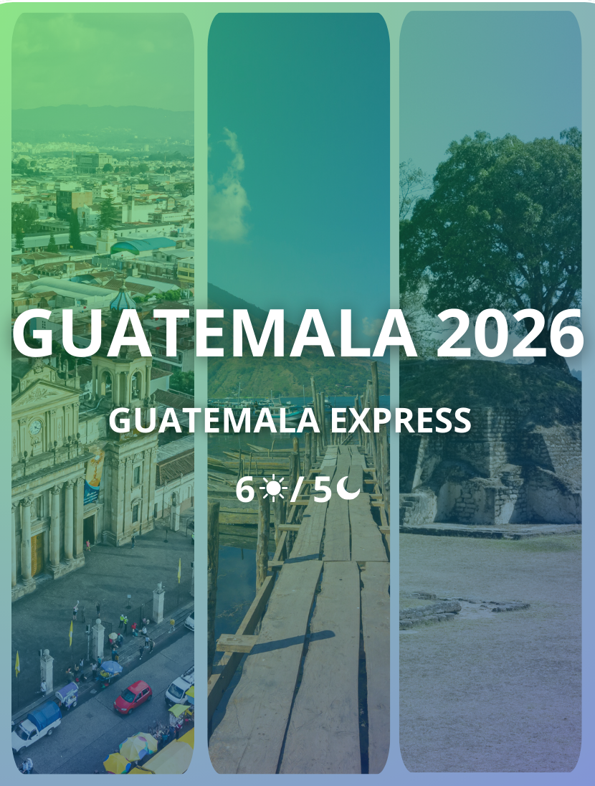

TEAMTOUR WEST
Un recorrido que conecta la riqueza indígena del altiplano con paisajes lacustres únicos y ciudades coloniales cargadas de historia. Entre mercados vibrantes, talleres con comunidades locales, sitios arqueológicos mayas y la serenidad del Lago Atitlán, el viaje ofrece una mirada auténtica a la cultura guatemalteca, combinando naturaleza, tradición y patrimonio en una experiencia cercana y significativa.

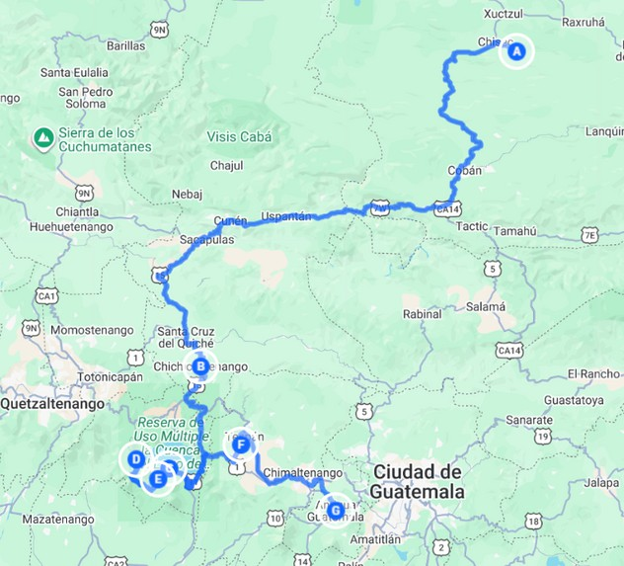

Salida: Sábado
- Guatemala
- Chichicastenango
- Lago Atitlán
- San Juan La Laguna
- Santiago Atitlán
- Iximché
- La Antigua Guatemala

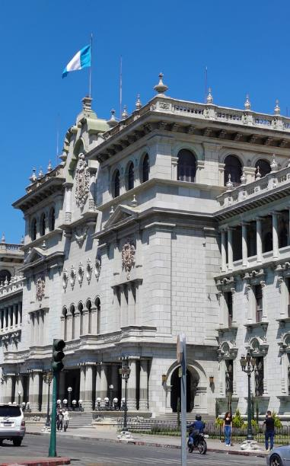
Salida: Sábado

Día 01: SAB - Aeropuerto de Guatemala - Guatemala Ciudad
Recepción en el aeropuerto de Guatemala y traslado a nuestro hotel en La Antigua Guatemala. Alojamiento. Día 02: DOM - Guatemala - Chichicastenango - Lago

Atitlán
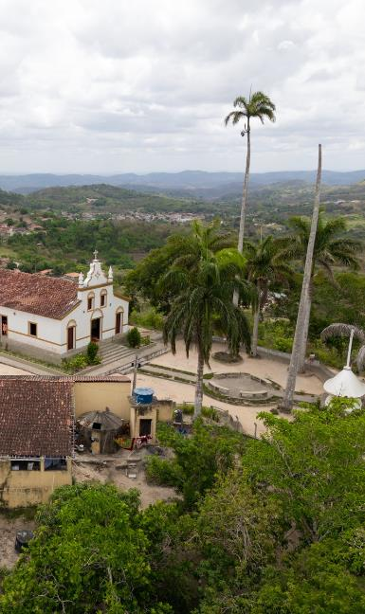
Desayuno. Saldremos rumbo al altiplano guatemalteco con destino al pueblo de Chichicastenango, en donde recorreremos uno de los más afamados mercados indígenas en toda Latinoamérica. Este día tendremos una actividad experiencial, realizaremos con mujeres locales un taller de maíz, el alimento básico de Guatemala. Tras el taller continuaremos rumbo al Lago Atitlán, del que Huxley dijo ser el más bello del mundo. Alojamiento.

Día 03: LUN - Lago Atitlán - San Juan La Laguna - Santiago Atitlán - Lago Atitlán
Desayuno. Hoy tomaremos una lancha para visitar dos pueblos de los doce que rodean este hermoso lago.
Conoceremos el pueblo Tzutuhil de San Juan La Laguna caracterizado por la armonía en la que sus pobladores conviven con la naturaleza y la cultura.

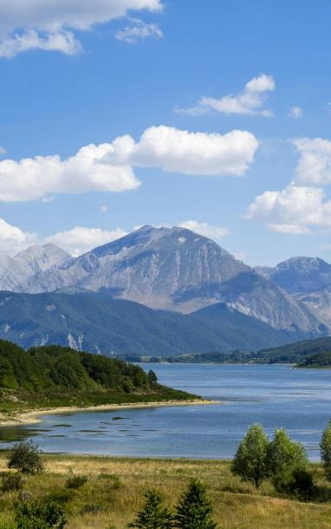
Continuaremos hacia Santiago Atitlán, pueblo habitado por indígenas Tzutuhiles que viven de la pesca y la artesanía, aunque son más conocidos como adoradores de una deidad maya-católica a la que llaman Maximón. Alojamiento.
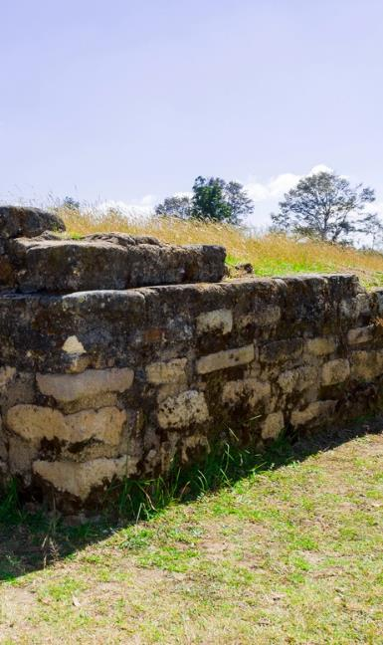
Día 04: MAR - Lago Atitlán - Iximché - La Antigua Desayuno. Saldremos rumbo a La Antigua Guatemala. De camino, visitaremos el sitio arqueológico de Iximché, antigua capital maya del reino Cakchiquel. A nuestra llegada a La Antigua, visita orientativa de esta ciudad colonial declarada Patrimonio de la Humanidad, ubicaremos la Catedral, Iglesia La Merced, la Plaza Central y sus principales calles y monumentos. Alojamiento.

Día 05: MIÉ - La Antigua
Desayuno. Dispondremos del día libre para disfrutar de La Antigua, paseando por las calles empedradas, apreciando sus estilos arquitectónicos de antaño o bien descansando en las instalaciones del hotel. Como actividad opcional, durante la mañana, recomendamos realizar una excursión al Volcán Pacaya. Alojamiento.
Día 06: JUE - La Antigua - Aeropuerto de Guatemala Desayuno. Traslado al aeropuerto de Guatemala Ciudad. Fin de nuestros servicios

TARIFAS Y QUE INCLUYE

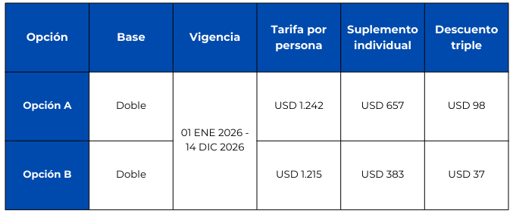

NO INCLUYE

Alojamiento en hoteles indicados o similares.
INCLUYE
Asignación en habitación estándar.
Desayuno americano.
Entradas a los sitios en visitas incluidas.
Guías profesionales autorizados.
Transporte con aire acondicionado.
Lancha para visita a San Juan La Laguna y Santiago Atitlán.
Impuestos locales.
Servicios en regular o privado, según elección.
Tarifas netas para un mínimo de dos pax.
Comidas o cenas no indicadas en el itinerario.
Servicios no mencionados.

HOSPEDAJES

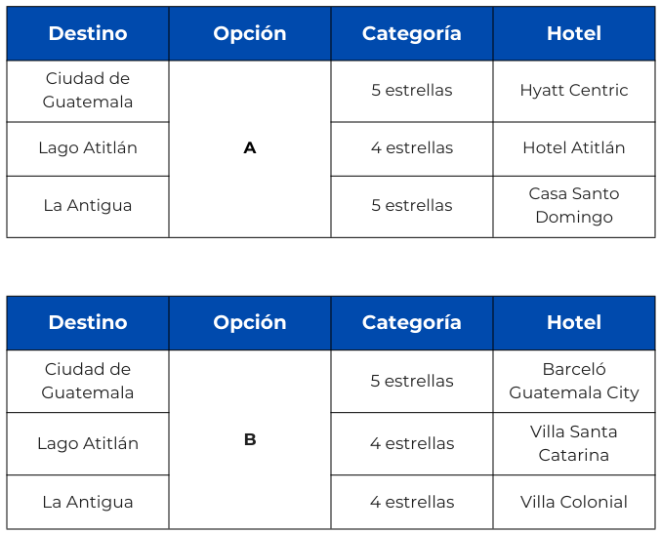

NOTAS:
- Este programa se opera en modalidad REGULAR, con salidas garantizadas desde dos (2) pasajeros según calendario establecido.
- Existe la opción de realizar el viaje en modalidad PRIVADA, con salidas todos los días. Esta alternativa debe ser solicitada directamente a nuestro asesor de operaciones.

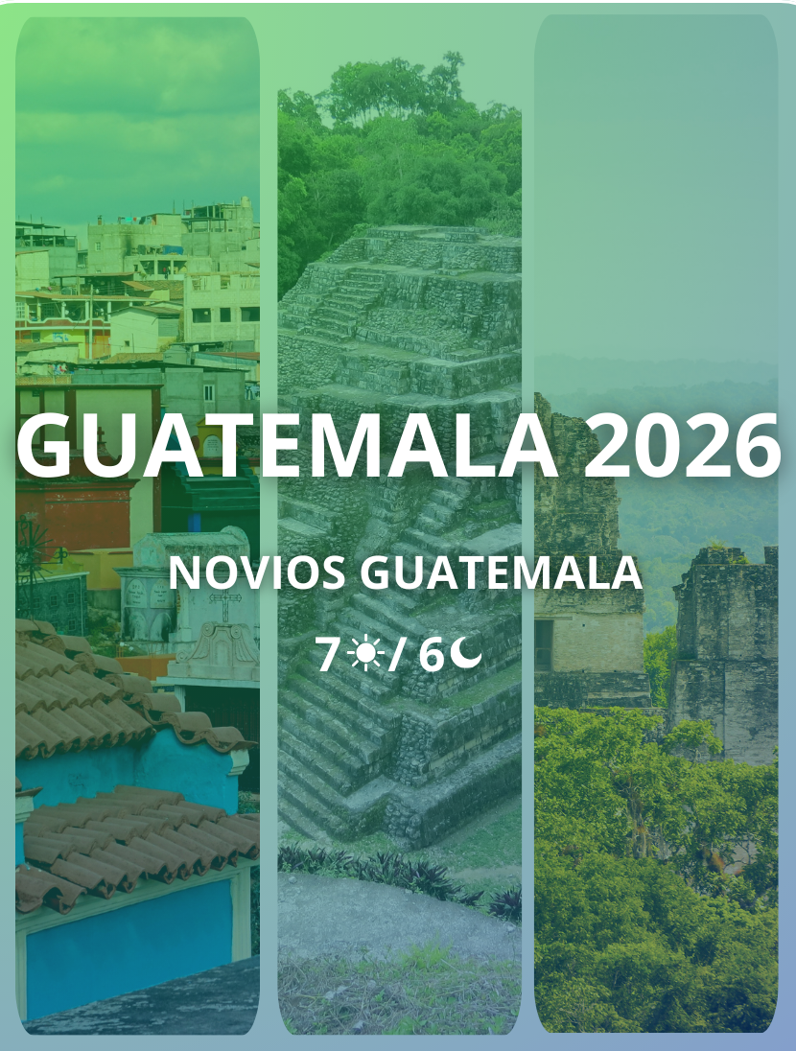

TEAMTOUR WEST
Un viaje que une tradición indígena, patrimonio colonial y legado arqueológico del Mundo Maya. Desde las calles empedradas de La Antigua hasta los mercados del altiplano y las ciudades ceremoniales de Petén, el recorrido permite descubrir Guatemala en toda su dimensión histórica y natural, combinando experiencias auténticas con paisajes que dejan huella.
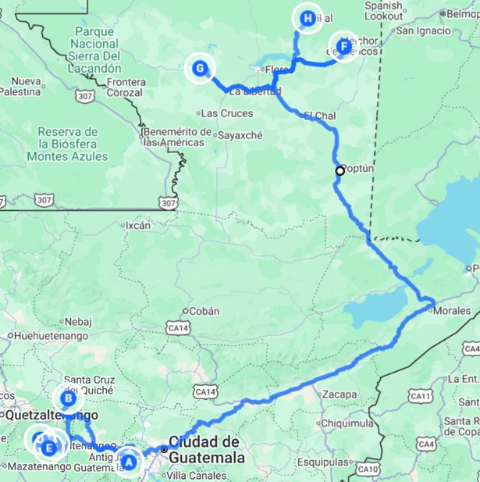
- La Antigua Guantemala
- Chichicastenango
- Lago Atitlán
- San Juan La Laguna
- Santiago Atitlán
- Yaxha
- Petén
- Tikal

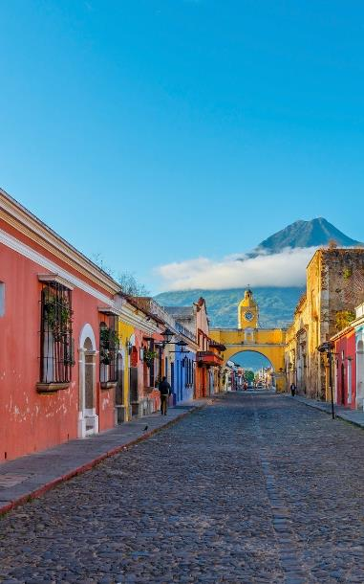
Día 01: Aeropuerto de Guatemala - La Antigua
Recepción en el aeropuerto y traslado a nuestro hotel en La Antigua, declarada Patrimonio de la Humanidad.
Alojamiento.

Día 02: La Antigua – Visita Cultural – La Antigua Desayuno. Hoy tendremos nuestro paseo por las calles empedradas de Antigua que nos transportará al siglo XVI. Pasaremos por el Cabildo y el Palacio de los Capitanes
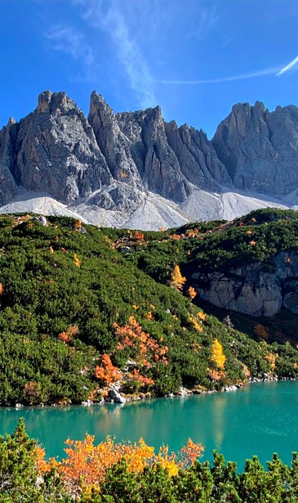
Generales, la Iglesia La Merced, San Francisco y algunos otros rincones coloniales. Al fondo, el Volcán de Agua será testigo mudo de nuestra caminata. Resto de la tarde libre para conocer los principales miradores ubicados en medio de las montañas alrededor y disfrutar de destinos ideales para los amantes de la naturaleza, fotografiando atardeceres y disfrutando de espectaculares celajes. Alojamiento.
Día 03: La Antigua - Chichicastenango - Lago Atitlán Desayuno. Saldremos rumbo al altiplano guatemalteco con destino al pueblo de Chichicastenango, en donde recorreremos uno de los más afamados mercados indígenas en toda Latinoamérica.

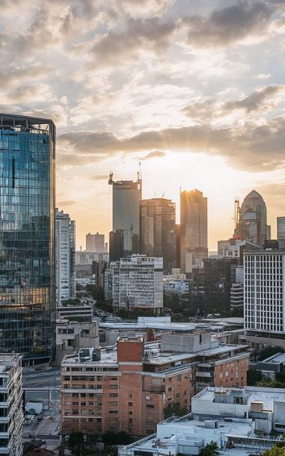
Este día tendremos una actividad experiencial, realizaremos con mujeres locales un taller de maíz, el alimento básico de Guatemala. Tras el taller continuaremos rumbo al Lago Atitlán, del que Huxley dijo ser el más bello del mundo.
Alojamiento.

Día 04: Lago Atitlán - San Juan La Laguna - Santiago Atitlán – Guatemala Ciudad
Desayuno. Hoy tomaremos una lancha para visitar dos pueblos de los doce que rodean este hermoso lago.
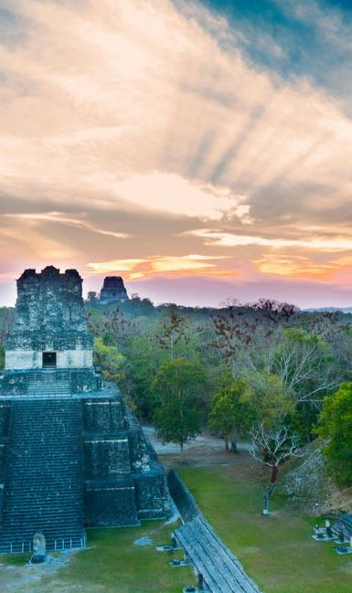
Conoceremos el pueblo Tzutuhil de San Juan La Laguna caracterizado por la armonía en la que sus pobladores conviven con la naturaleza y la cultura. Continuaremos hacia Santiago Atitlán, pueblo habitado por indígenas Tzutuhiles que viven de la pesca y la artesanía, aunque son más conocidos como adoradores de una deidad maya-católica a la que llaman Maximón. Tras la visita, regreso a Guatemala
Ciudad. Alojamiento.

Día 05: Guatemala – Yaxha – Petén
Desayuno. Traslado al aeropuerto para tomar vuelo local con destino a Petén. Por la tarde, visitaremos la gran ciudad de Yaxha con 9 acrópolis y 500 estructuras,

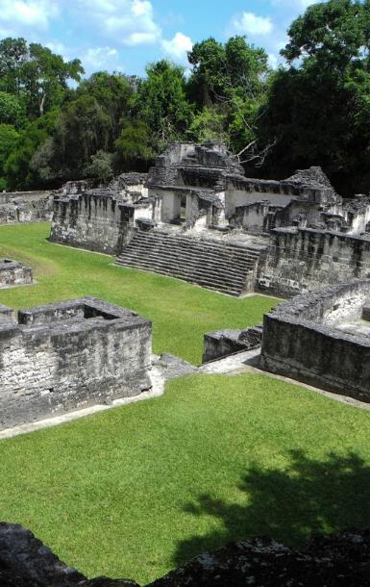
Día 06: Petén – Tikal – Guatemala
Desayuno. Hoy visitaremos la ciudad maya de Tikal, la joya del Mundo Maya clásico. Almuerzo dentro del recinto arqueológico. Traslado al aeropuerto para tomar el vuelo local con destino a Guatemala Ciudad. Traslado al hotel.
Alojamiento.

Día 07: Guatemala Ciudad
Desayuno. Traslado al aeropuerto de Guatemala Ciudad. Fin de nuestros servicios.
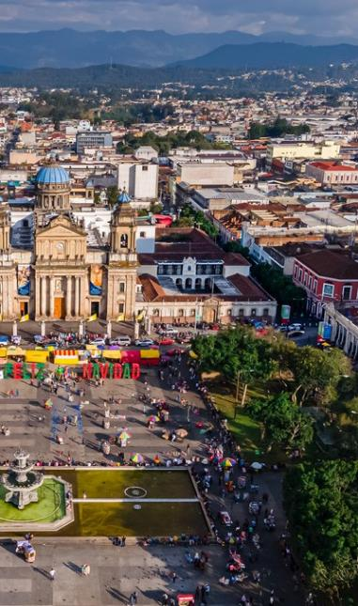

TARIFAS Y QUE INCLUYE

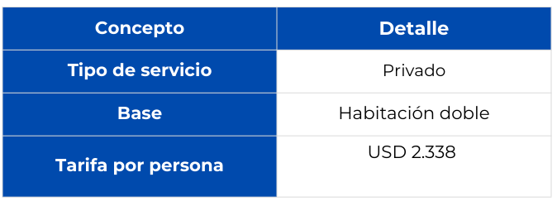

INCLUYE
NO INCLUYE

Alojamiento en hoteles indicados o similares.
Asignación en habitación estándar.
Detallito de novios: nahual con fecha de la boda.
Desayuno americano o boxbreakfast cuando por logística operativa se requiera.
Almuerzo campestre en tour de Tikal. Bebidas no incluidas.
Entradas a los sitios en visitas incluidas descritas en itinerario.
Guías.
Transporte.
Lancha para visita a San Juan La Laguna y Santiago Atitlán.
Propinas e impuestos locales.
Servicios en privado.
Tarifas para un mínimo de dos pax.
Visitas indicadas como opcionales.
Comidas o cenas no indicadas en itinerario.
Servicios no mencionados
Programa no incluye vuelo local RT Gua-Frs-Gua: USD 265 (50 lbs equipaje facturado) por, pax. Tarifa sujeta a cambio sin previo aviso.

HOSPEDAJES

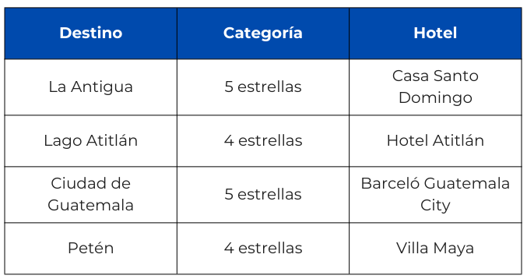



TEAMTOUR WEST
Un programa que integra la riqueza cultural del altiplano, la autenticidad de los pueblos mayas y el encanto colonial de La Antigua, para luego cerrar con la serenidad de las playas del Pacífico. Una experiencia que combina tradiciones vivas, paisajes lacustres, arqueología e instantes de descanso frente al mar.

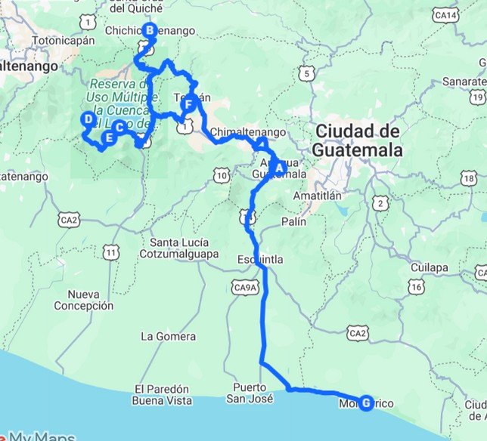
- La Antigua
- Chichicastenango
- Lago Atitlán
- San Juan La Laguna
- Santiago Atitlán
- Iximché
- Monterrico

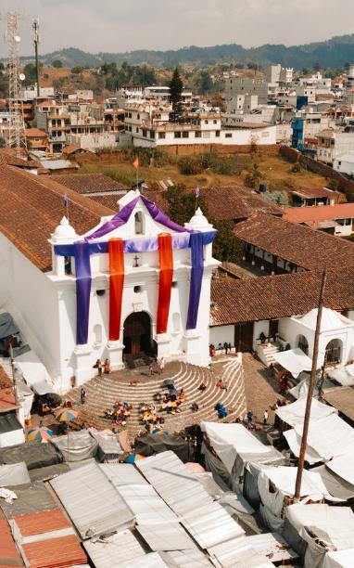
Día 01: SÁB - Aeropuerto de Guatemala - Guatemala Recepción en el aeropuerto y traslado a nuestro hotel en Guatemala Ciudad. Alojamiento.

Día 02: DOM - Guatemala - Chichicastenango - Lago Atitlán
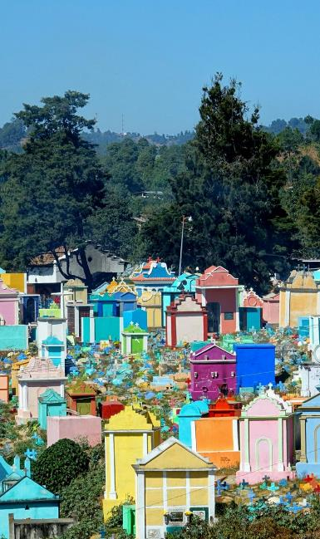
Desayuno. Saldremos rumbo al altiplano guatemalteco con destino al pueblo de Chichicastenango, en donde recorreremos uno de los más afamados mercados indígenas en toda Latinoamérica. Este día tendremos una actividad experiencial, realizaremos con mujeres locales un taller de maíz, el alimento básico de Guatemala. Tras el taller continuaremos rumbo al Lago Atitlán, del que Huxley dijo ser el más bello del mundo. Alojamiento.

Día 03: LUN - Lago Atitlán - San Juan La Laguna - Santiago Atitlán - Lago Atitlán
Desayuno. Hoy tomaremos una lancha para visitar dos pueblos de los doce que rodean este hermoso lago.
Conoceremos el pueblo Tzutuhil de San Juan La Laguna caracterizado por la armonía en la que sus pobladores conviven con la naturaleza y la cultura.

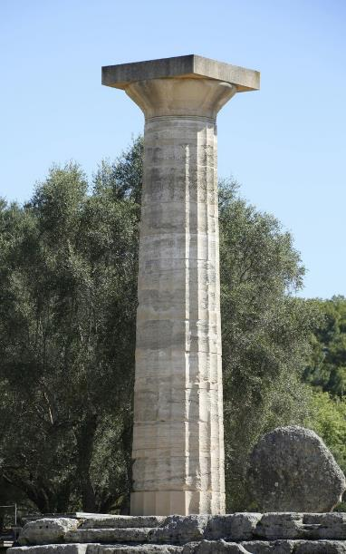
Continuaremos hacia Santiago Atitlán, pueblo habitado por indígenas Tzutuhiles que viven de la pesca y la artesanía, aunque son más conocidos como adoradores de una deidad maya-católica a la que llaman Maximón. Alojamiento.

Día 04: MAR - Lago Atitlán - Iximché - La Antigua Desayuno. Saldremos rumbo a La Antigua Guatemala. De camino, visitaremos el sitio arqueológico de Iximché, antigua capital maya del reino Cakchiquel. A nuestra llegada a La Antigua, visita de esta ciudad colonial declarada Patrimonio de la Humanidad, conoceremos sus principales calles y monumentos. Alojamiento.

Día 05: MIÉ - La Antigua
Desayuno. Dispondremos del día libre para disfrutar de La Antigua, paseando por las calles empedradas, apreciando sus estilos arquitectónicos de antaño o bien descansando en las instalaciones del hotel. Como actividad opcional, durante la mañana, recomendamos realizar una excursión al Volcán Pacaya o Tikal. Alojamiento.
Día 06: JUE - La Antigua - Playas del Pacífico -Monterrico Desayuno. Salida con dirección hacia la costa del pacifico, llegada a Monterrico, exótica playa de arena volcánica con un ambiente costero relajado y de descanso. Alojamiento.

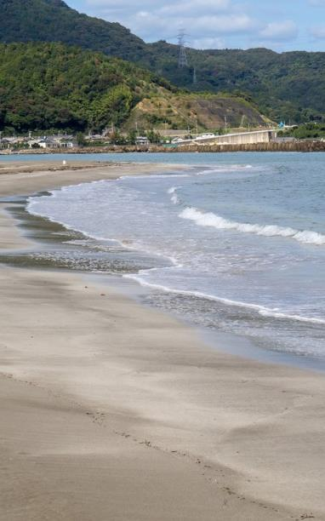
Día 07: VIER – Playas del Pacífico - Monterrico
Desayuno. Día para descansar en esta magnífica playa que abarca más de 300 kilómetros y que permite gran variedad de actividades acuáticas y de contacto con la naturaleza.
Recomendamos un reconfortante amanecer visitando los manglares o bien deleitarse con la fauna local, visitando la reserva de Tortugas de Monterrico. Alojamiento.

Día 08: SAB – Playas del Pacífico - Monterrico - Aeropuerto de Guatemala
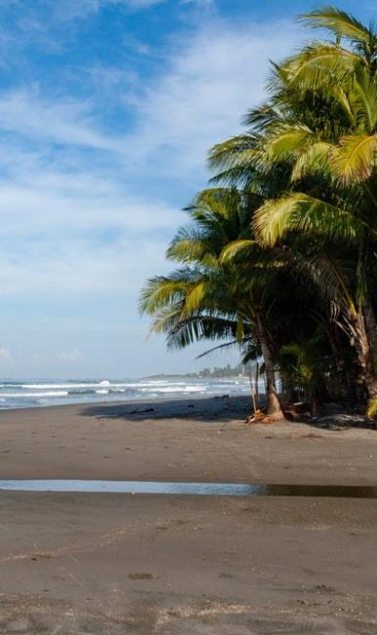
Desayuno en el hotel. Traslado al aeropuerto de Guatemala Ciudad. Fin de nuestros servicios.

TARIFAS Y QUE INCLUYE

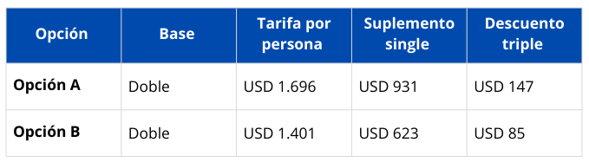

INCLUYE
NO INCLUYE

Alojamiento en hoteles indicados o similares.
Asignación en habitación estándar.
Desayuno americano o boxbreakfast cuando por logística operativa se requiera.
Entradas a los sitios en visitas incluidas.
Guías bilingües.
Transporte.
Traslado La Antigua-Monterrico-Aeropuerto Internacional. Guía no incluido.
Lancha para visita de pueblos en Lago Atitlán.
Propinas e impuestos locales.
Servicios en regular
Visitas indicadas como opcionales.
Comidas o cenas no indicadas en itinerario.
Servicios no mencionados
Guía no incluido en extensión a Monterrico.

HOSPEDAJES

